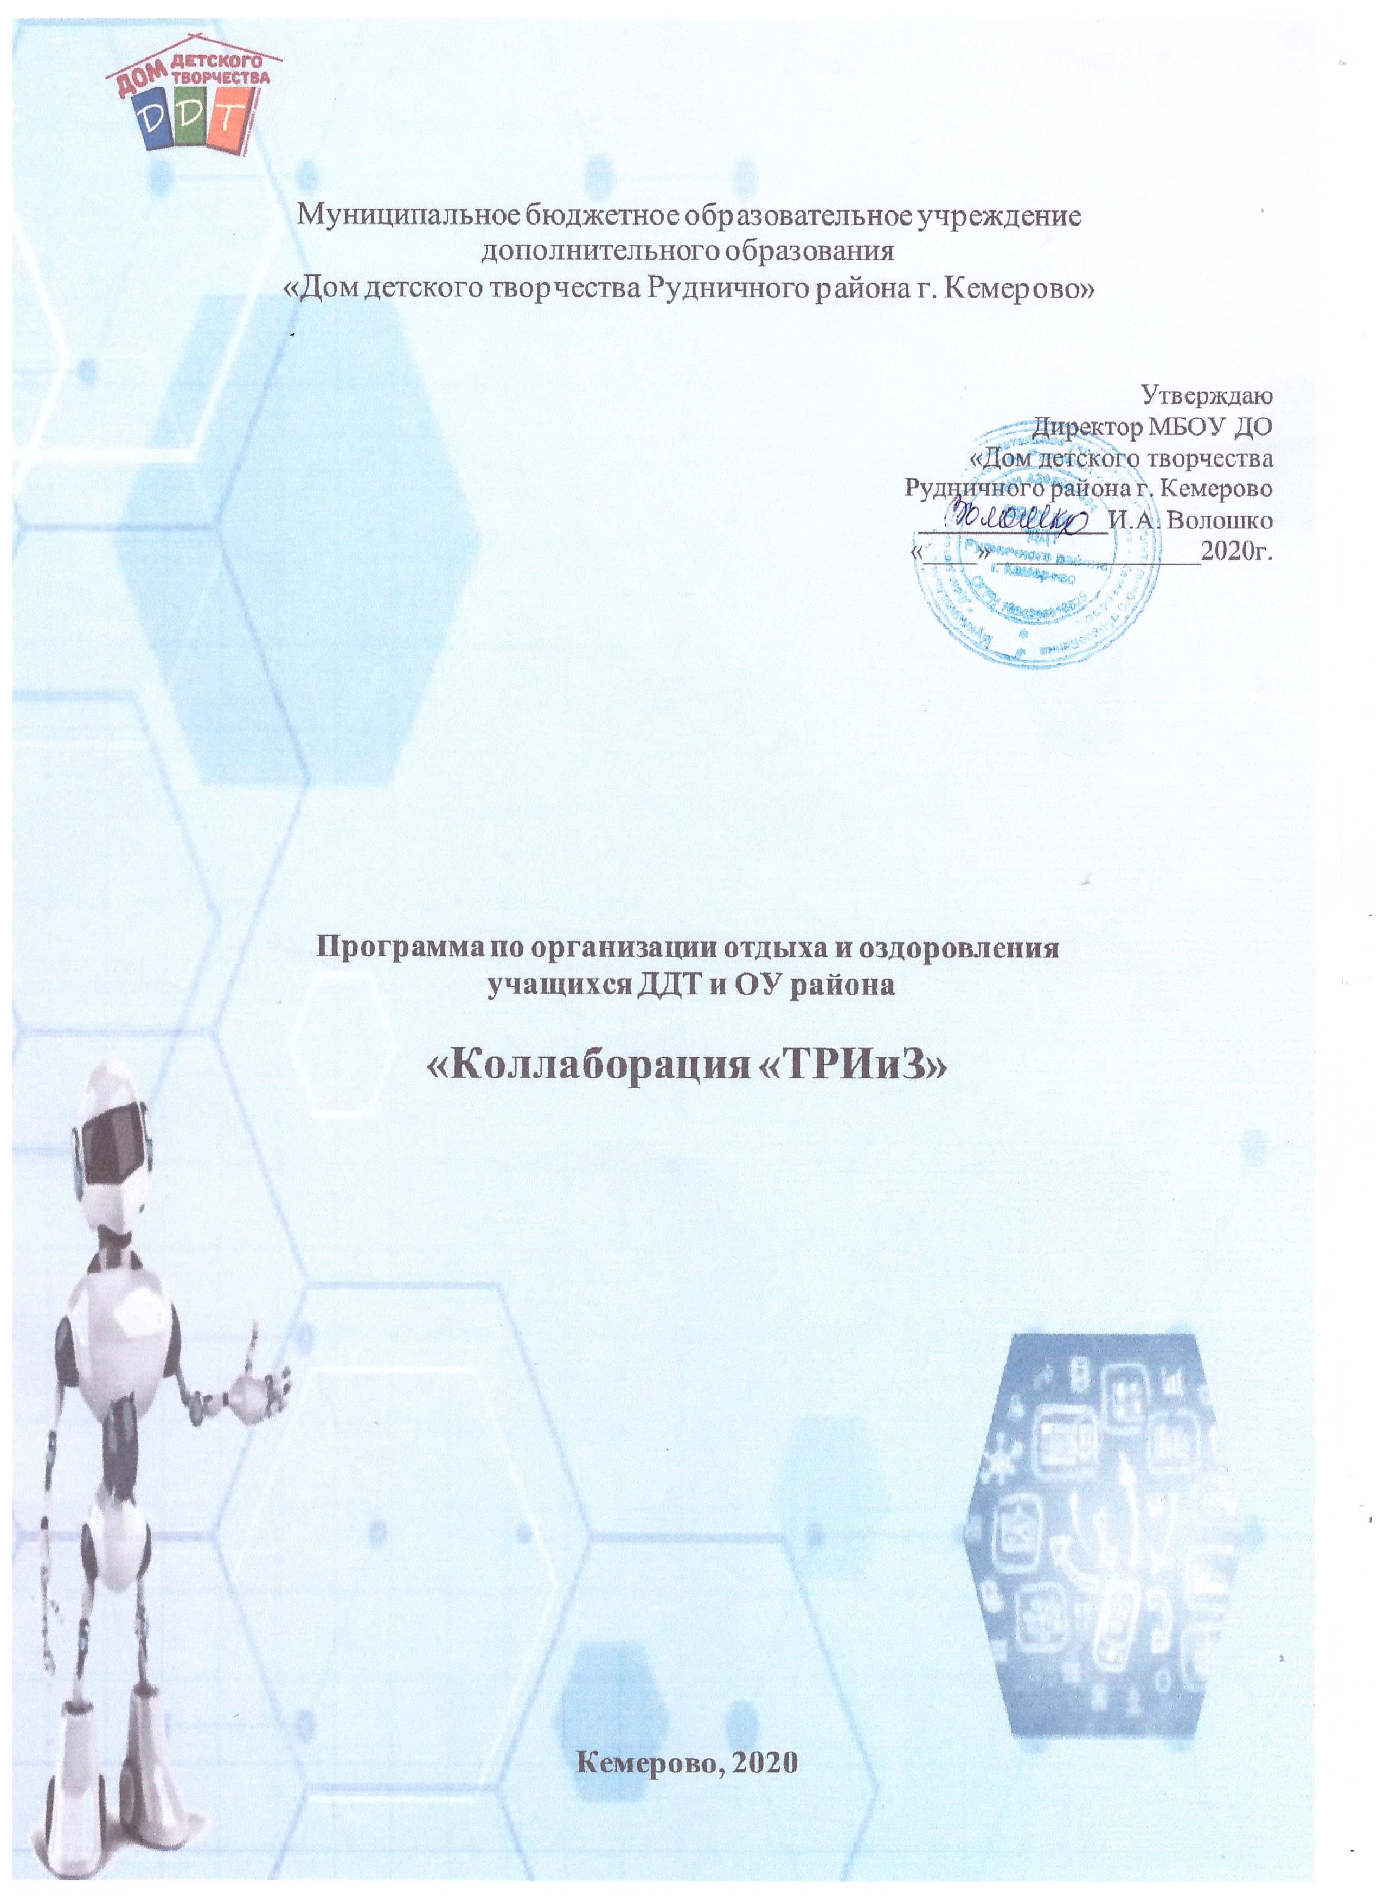

Информационная карта программы

1. | Полное название программы | Комплексная программа по организации летнего отдыха школьников Рудничного района «Коллаборация «ТРИиЗ»  МБОУ ДО «ДДТ Рудничного района г. Кемерово»
2. | Основания для разработки программы | Нормативные документы по организации летних каникул в 2020 году (РФ, областные, муниципальные, локальные акты учреждения)
3. | Цель программы | Создание оптимальных условий, обеспечивающих полноценный активный отдых и развитие детей, их трудовой занятости, оздоровление и творческое развитие в летний период, осуществление комплексного подхода к организации летнего отдыха и занятости обучающихся.
4 | Направление деятельности | спортивно-оздоровительное, гражданско-патриотическое,  духовно-нравственное,  творческо-познавательное,  трудовое
5 | Составитель программы  (ФИО, должность) | Чалбышева С.В. – заведующая отделом методической работы, Буданцова Г.П. –методист
6 | Муниципальное образовательное учреждение | МБОУ ДО «Дом детского творчества Рудничного района г. Кемерово»
7 | Адрес, телефон | Г. Кемерово, пр. Шахтеров, д. 46-б  Тел. (384-2) – 64-22-30
8 | Место реализации | Г. Кемерово, Рудничный район
9 | Возраст учащихся | 7 -16 лет
10 | Исполнители | Педагоги дополнительного образования, педагоги-организаторы, концертмейстеры, методисты
11 | Источники финансирования | - средства муниципального бюджета;  - родительская плата,  - внебюджетные средства
12 | Ожидаемые результаты реализации программы | - Организация занятости детей трудовой, творческой, спортивной, игровой деятельностью;  - укрепление здоровья детей, развитие у школьников интереса к занятиям физкультурой и спортом;  - приобретение новых знаний, умений, навыков;  - получение школьниками полноценного отдыха, способствующего их социальной адаптации;  - воспитание негативного отношения к вредным привычкам;  - воспитание гражданско - патриотических чувств школьников;  - укрепление дружбы и сотрудничества между детьми разных возрастов и национальностей, укрепление связей между разновозрастными группами детей.  - развитие творческого и познавательного потенциала школьников;  - полезная занятость учащихся, состоящих на профилактическом учете.  - творческий рост педагогов.  - максимальная степень самореализации каждого участника программы.
13 | Система организации контроля над выполнением программы | Оперативный контроль администрации, отчет кураторов программы.
14 | Срок реализации программы | Лето 2020 года

ПОЯСНИТЕЛЬНАЯ ЗАПИСКА

Летняя оздоровительная кампания – важная часть воспитательного процесса по формированию личности ребенка. Оздоровление включает в себя комплекс мероприятий, направленных на стимулирование физического воспитания и развития детей. Оно способствует восстановлению, сохранению, компенсации здоровья, социализации, повышению устойчивости к воздействию многообразных негативных факторов. Организация отдыха и оздоровления детей и подростков является одной из составляющих государственной социальной политики в отношении семьи и детей. Сохранение и укрепление здоровья детей - это стратегическая задача государства. Мероприятия по организации отдыха и оздоровления детей и молодёжи в каникулярный период реализуются в соответствии с приоритетными направлениями государственной молодёжной и социальной политики Российской Федерации. Основной целью организации отдыха и оздоровления детей является реализация комплекса мероприятий, способствующих получению детьми, подростками и молодежью качественных и социально-значимых услуг по оздоровлению и активному отдыху. Обязательным является вовлечение «детей группы риска», детей из многодетных и малообеспеченных семей в лагерь с дневным пребыванием детей. Основными задачами в реализации данного направления являются:
- увеличение числа детей, охваченных различными формами организованного досуга и отдыха;
- расширение услуг по организации отдыха и оздоровления детей и молодёжи в каникулярный период;
- формирование у детей и молодёжи здорового образа жизни;
- социальная поддержка семей, находящихся в трудной жизненной ситуации, а также детей, достигших индивидуальных успехов в творчестве, учебе, спорте, социальных инициативах.
Организация отдыха и оздоровления детей имеет множество преимуществ, например: это организованный активный отдых, направленный на восстановление, развитие и гармонизацию личности и обеспечивающий сохранение и укрепление физиологической нормы здоровья, развитие духовных и физических сил; совместная деятельность в группе сверстников, выполнение определенных задач помогает детям восстановить свои силы, приобщиться к здоровому и безопасному образу жизни, развивать коммуникативные качества, ознакомиться с новыми видами деятельности. Все эти аспекты помогают раскрыть ребенку потенциал своей личности.
Программа «Коллаборация «ТРИиЗ» является комплексной и направленна на «Творчество», «Развитие», «Интеллект» и «Здоровье» детей. Коллаборация — процесс совместной деятельности в различных сферах способствующий достижению общих целей, при которой происходит обмен знаниями, обучение и развитие. «Коллаборация «ТРИиЗ» имеет ряд отличительных особенностей и выражается в следующих характеристиках:
- состоит из пяти проектов (лабораторий), которые объединены общей концепцией;
- интеграции образовательных форм и методов с применением дистанционного обучения и развития;
- содержание всех проектов имеет определенную структуру: несколько мероприятий по основным направлениям деятельности, а также каждое направление предполагает проведение главного события месяца (традиционного, итогового, календарного мероприятия, праздника и др.).
В Программе с учетом интересов и предложений детей и их родителей представлено содержание деятельности Дома детского творчества в летний период, направленное на создание благоприятных возможностей для привлечения детей к различным видам творческой и общественно-полезной деятельности, дальнейшего развития творческих способностей с устойчивыми интересами, расширения знаний о себе и окружающем мире.

Программа состоит из четырех проектов (лабораторий) разной направленности:
- «Лаборатория творчества» - организация работы по выявлению и развитию творческих способностей детей, занимающихся рукоделием, декоративно-прикладным творчеством и продолжение работы по выявлению и развитию творческих способностей детей, занимающихся техническим и художественным творчеством, организация конкурсов, концертов, игровых программ, массовых мероприятий.
- «Лаборатория интеллекта» - организация работы по подготовке лидеров, обучению детского актива, продолжению занятий с одаренными детьми в районной школе «Умник», организация работы лагеря дневного пребывания для будущих первоклассников.
- «Лаборатория здоровья» - организация работы по пропаганде здорового образа жизни с привлечением детей «группы риска», профилактике дорожно - транспортного травматизма, а так же организация работы по развитию физических способностей детей и подростков через участие в спортивных соревнованиях различного уровня и прохождение норм ГТО.
- «Лаборатория труда» - организация работы трудовых объединений старшеклассников, районного штаба ТОС, волонтерских отрядов, по проведению трудовых акций.
- «Лаборатория дистанционного развития «Онлан тренд», Школа блогеров «Покажи себя», чтобы провести летнее время с пользой, разработана программа в дистанционном формате. Все мероприятия: мастер-классы, конкурсы реализуются через платформу ZOOM и официальную страницу МБОУ ДО «ДДТ Рудничного района г. Кемерово» в соцсети instagram @ddtrud. В рамках реализации мероприятий в онлайн формате дети получают новые знания по работе в сети интернет, знакомятся с основными направлениями деятельности блогера, узнают основные инструменты для ведения личного блога. Познакомятся с правилами безопасности в сети интернет.
Все участники по окончании смены получат сертификат юного блогера, а самые активные будут отмечены специальным призом МБОУ ДО «Дом детского творчества Рудничного района г. Кемерово» - участие в ознакомительном мастер-классе по программе «Основы веб-разработки и программирования»
Цель Программы: создание условий для организации отдыха и оздоровления детей, обеспечение интеллектуального, коммуникативного, творческого развития, эффективного педагогического сопровождения труда и досуга детей и подростков в летний период с применением дистанционных форм.
Задачи:
- Организовать работу с детьми, сочетающую развитие и воспитание с оздоровительным отдыхом:
- развивать творческие способности через участие в мастер-классах и конкурсах различной направленности;
- развивать лидерские качества и организаторские способности;
- прививать детям навыки здорового образа жизни, безопасного поведения;
- формировать активную гражданскую позицию, чувство патриотизма и любви к людям и природе своего края через волонтерскую деятельность;
- предоставить возможность для профориентации и освоения современных и будущих профессиональных компетенций, познакомиться с основными профессиями города и области.
2. Организовать работу по сохранению и укреплению здоровья детей.
Программа будет реализовываться в рамках Года Памяти и Славы в честь 75-летия Победы в Великой Отечественной войне 1941—1945 годов и 300-летия Кузбасса, а также будет посвящена традиционным, национальным праздникам и датам.
Сроки реализации Программы: апрель – сентябрь 2020 года
Этапы реализации Программы:
- Подготовительный – апрель - май 2020 года.
- Основной – июнь-август 2020 года.
- Аналитический – сентябрь 2020 года.
Условия реализации Программы:
- нормативное правовое обеспечение реализации Программы (локальные акты, настоящая Программа);
- информационно – методическое обеспечение (методические рекомендации, памятки, литература, проведение семинаров);
- психолого-педагогическое сопровождение реализации Программы (диагностика, работа педагога - психолога);
- кадровое обеспечение (методисты, педагоги д.о., педагог-психолог, концертмейстеры, педагоги-организаторы);
- материально- техническое обеспечение (кабинеты, игровые площадки, оборудование, аудио и медиа техника, игровой и спортивный инвентарь).
Ожидаемые результаты:
- организация занятости детей трудовой, творческой, спортивной, игровой деятельностью;
- укрепление здоровья детей, развитие у школьников интереса к занятиям физкультурой и спортом;
- приобретение новых знаний, умений, навыков;
- получение школьниками полноценного отдыха, способствующего их социальной адаптации;
- воспитание негативного отношения к вредным привычкам;
- воспитание гражданско - патриотических чувств школьников;
- укрепление дружбы и сотрудничества между детьми разных возрастов и национальностей, укрепление связей между разновозрастными группами детей.
- развитие творческого и познавательного потенциала школьников;
- полезная занятость учащихся, состоящих на профилактическом учете.
- творческий рост педагогов.
- максимальная степень самореализации каждого участника программы.

Мероприятия программы:
№ | Формы работы | Краткая аннотация | Время проведения
Проект «Лаборатория творчества»
 | Выставка – ярмарка «Детский Арбат» | Ярмарка-продажа изделий, изготовленных руками детей, педагогов, родителей, проживающих на территории Рудничного района | 18 августа
 | Конкурс мастер-классов по ДПИ «Квартал ремесел» | Районный конкурс для детей района, посещающих ЛДП и РВО в рамках профильной смены | 21 июля,  11 августа
 | Мастер-классы по хореографии, народному вокалу, изо, ДПИ | Цикл занятий для детей ОУ и жителей района | В течение лета
 | Районный конкурс-фестиваль по хореографии «Танцы в ДДТ» | Районное мероприятие для детей, посещающих ЛДП и РВО (хореография) | 15 июля  12 августа
 | Районный конкурс - фестиваль по вокалу «Голос - лагерь» | Районное мероприятие для детей, посещающих ЛДП и РВО (вокал) | 22 июля  19  августа
 | Работа игротеки (вторник, четверг) | для ЛДП, РВО | В течение лета
 | Конкурс научно-технического творчества «Город будущего» | Районное мероприятие для детей, посещающих ЛДП и РВО | 6 августа
 | Работа вечерней игровой площадки на территории ДДТ с 16-00 до 17.00 ( вторник, четверг) | РВО, ЛДП, все желающие | В течение лета
Проект «Лаборатория интеллекта»
 | Интеллектуальный – конкурс  «С днем шахтера, страна! С днем шахтера, Кузбасс!» | Районное мероприятие для детей ЛДП и РВО | 13 августа
 | Районная школа актива | Обучение и подготовка лидеров ДОО и ученических органов самоуправления
 | Районная интеллект - игра «Умницы и Умники Кузбасса», посвященная 300-летию Кузбасса | Районное мероприятие для детей ЛДП и РВО | 9 июля  5 августа
 | Районная игра, посвященная 75 - летию Победы в ВОВ «Скажем о главном» | Районное мероприятие для детей ЛДП и РВО | 16 июля
 | Районная школа «Умник» | Для одаренных детей
 | Интеллектуальная игра «Профессиональный старт» | Районное мероприятие для детей ЛДП и РВО | 16 июля, 13августа
Проект «Лаборатория здоровья»
 | Конкурс стенгазет «Калейдоскоп задачек БезОпасности» | Районный конкурс для школьных отрядов ЮИД, РВО | 6 -10 июля  10 -14 августа
 | Вело – эстафета «ПДД на ура!» | Районная эстафета по ПДД для детей, посещающий ЛДП и РВО, отряды «Ритм» | 11 августа
 | Конкурса рисунков по БДД «Безопасное лето 2020»,  направленного на профилактику ДДТТ | ЛДП, РВО, отрядов ЮИД | 13-17 июля  3-7 августа
 | Конкурс листовок и плакатов «Мы за безопасные дороги» | ЛДП, РВО | 27-31 июля
 | Работа отрядов «Ритм» | Профилактическая работа с детьми, стоящими на учете в КДН, ОПДН, в/ш учете | В течение месяца
 | Районный Туристический слет | Туристическая эстафета для детей, посещающих ЛДП, РВО, отряды «Ритм» | 7 августа
 | Спортивный марафон | Спортивные команды, РВО, ЛДП | 31 июля

КООРДИНАТОРЫ ПРОЕКТОВ:

Название проекта | июнь | июль | август
«Лаборатория творчества» |  | Першина Ж.М.  Беляева Е.В. | Плаксина О.Н.
Работа игротеки ЛДП  Работа игротеки и районные мероприятия  Вечерняя игровая площадка | Першина Ж.М.  Першина Ж.М.  Сысоева К.В., Васева Ю.В. | Карсакова Ю.В.  Карсакова Ю.В., Васева Ю.В., Гарифулина М.Р. | Карсакова Ю.В.  Карсакова Ю.В.  Гарифулина М.Р.
Работа ЛДП: |  | - | Начальник ЛДП (2 корпус) - Иноземцева О.С. Воспитатели (2 корпус):  Хорошевская О.М.  Авакумова Е.С.  Вегнер В.Д.  Евтягин А.С.  Беляева Е.В.  Бородич М.Г.  Воспитатели (МБОУ «СОШ № 36»)  Середа М.В.  Гарифулина М.Р.  Фаткулин А.Р  Прухницкая О.В.  Коновалова Ю.В.  Ципкайкина М.В.
«Лаборатория интеллекта»  «Школа актива»  Школа «Умник»  Районные мероприятия  Районные мероприятия РВО, «Ритм» | Сысоева К.В.,  Сысоева К.В.  Першина Ж.М.  Горишный Д.С. | -  Гурская Л.А. | -  Гурская Л.А.
«Лаборатория здоровья» | Першина Ж.М.,  Трофимов М.Н.,  Янчева И.С. | - | Чалбышева С.В.,  Ратникова Т.А.  Янчева И.С.

